ОТДЕЛ ИДЕОЛОГИЧЕСКОЙ РАБОТЫ

И ПО ДЕЛАМ МОЛОДЕЖИ

ГРОДНЕНСКОГО ГОРОДСКОГО ИСПОЛНИТЕЛЬНОГО КОМИТЕТА

**Информационный вестник**

(материалы в помощь заместителю руководителя по идеологической работе

предприятия (учреждения))

декабрь, 2024

**СОДЕРЖАНИЕ**

**1. «БЕЛАРУСЬ – СТРАНА МИРА И СОГЛАСИЯ» 3**

**2.** **«О МЕРАХ ПРОТИВОДЕЙСТВИЯ ЭКСТРЕМИЗМУ И ТЕРРОРИЗМУ. СОБЛЮДЕНИЕ ЗАКОНОДАТЕЛЬСТВА О МАССОВЫХ МЕРОПРИЯТИЯХ В РЕСПУБЛИКЕ БЕЛАРУСЬ»…………………… 19**

**3. «АЗАРТНЫЕ ИГРЫ. ПРОФИЛАКТИКА ИГРОВОЙ ЗАВИСИМОСТИ» 28**

**4. «БЕЗОПАСНЫЙ НОВЫЙ ГОД. БЕЗОПАСНОСТЬ ДЕТЕЙ НА КАНИКУЛАХ. ТОНКИЙ ЛЕД»… 35**

**1. «БЕЛАРУСЬ – СТРАНА МИРА И СОГЛАСИЯ»**

*Материал подготовлен*

*Академией управления при Президенте Республики Беларусь*

*на основе информации*

*Министерства внутренних дел, Министерства иностранных дел, Министерства юстиции, Государственного пограничного комитета, Уполномоченного по делам религий и национальностей Республики Беларусь, материалов государственных СМИ*

Слайд 1.

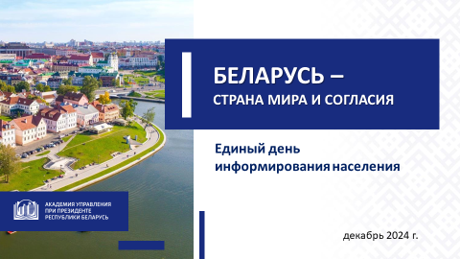

Государственный гимн Республики Беларусь в первой же своей строчке дает понимание того, кто мы с вами такие: ***”Мы, белорусы – мирные люди…“***. Эти лаконичные и глубокие по смыслу и содержанию слова отражают душу, культурный и ментальный код нашего народа.

***Справочно:***

*Для сравнения напомним первый куплет гимна Республики Польша: ”Еще Польша не погибла, если мы живы. Все, что отнято вражьей силой,* ***саблею вернем****…“.*

Мир – основа жизни, развития и процветания. Поэтому давайте сегодня подробнее остановимся с вами на том, из чего же он состоит, чем определяется, на какие составные части этого важнейшего понятия нужно обращать внимание.

Слайд 2.

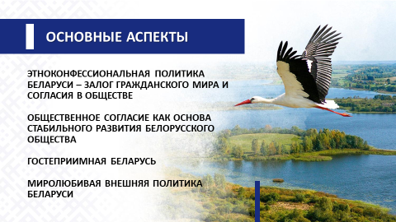

Для начала приведем слова нашего Президента: ***”Мы все разные. Порой абсолютно разные. Но мы – единый белорусский народ. По праву земли, на которой вместе живем сейчас и на которой будут жить наши дети. И для этого мы сделаем все“*** *(из выступления А.Г.Лукашенко на торжественной церемонии чествования аграриев на фестивале-ярмарке ”Дажынкi-2024“ в г.Мосты, 2 ноября 2024 г.)*.

Мы ведь и делаем все, правда? Учитель, врач, инженер или ученый – каждый из нас вкладывает частичку себя в общий результат. Самоотверженным трудом мы строим светлое будущее независимой и суверенной Беларуси, делаем все, чтобы она стала еще краше и комфортнее. Может, это и немного пафосно, но ведь тоже правда!

Слайд 3.

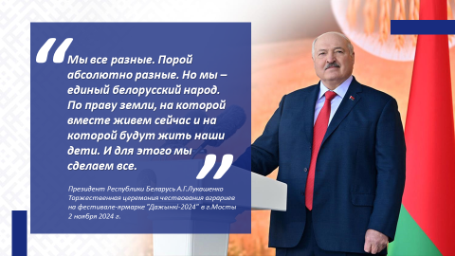

**Этноконфессиональный мир: белорусский рецепт**

Нелегкая история белорусской земли навсегда запрограммировала народы, населяющие ее, исключительно на мирное сосуществование. Белорусы, русские, евреи, поляки, татары и представители многих других национальностей – всегда жили в **мире** и **согласии**. Вместе делили и радость, и горе. Вместе гордились своими успехами и достижениями. Вместе преодолевали трудности и невзгоды.

Слайд 4.

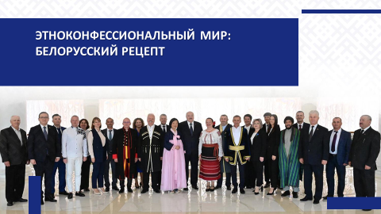

Не меньшее значение на нашу судьбу имело и географическое расположение. Не зря ведь Беларусь сравнивали и сравнивают с перекрестком – перекрестком военных, торговых, религиозных и иных путей, связывающих Запад с Востоком и Север с Югом.

Слайд 5.

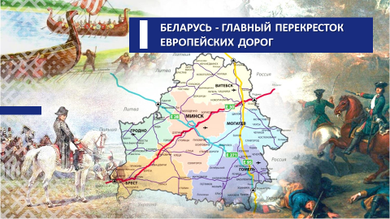

За последние 30 лет нам вместе удалось создать еще один сильный общепризнанный образ нашей республики – спокойной и тихой гавани голубых озер и рек, на берегах которых живут миролюбивые, красивые, трудолюбивые люди. Это уютный, гостеприимный дом для самых разных людей, в котором всегда обогреют и накормят, если ты сам пришел с миром.

Это страна, с территории которой и от народа которой никогда не исходили агрессия, насилие или вражда. Место отдыха и радушия, чтобы никто не ушел обиженным и всегда хотел вернуться вновь. И одновременно – партизанская республика, стоящая насмерть за свободу и независимость.

В годы Великой Отечественной войны в Беларуси плечом к плечу с нашими отцами и дедами сражались представители почти  
70 национальностей, всеми силами приближая Великую Победу. Сегодня имена многих из них увековечены в названиях проспектов и улиц белорусских городов, в наших памятниках и мемориалах.

Слайд 6.

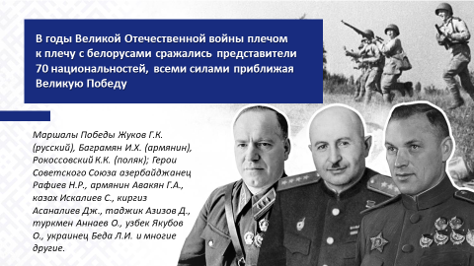

Как сотни лет назад, так и сегодня наша земля открыта для приходящих с чистыми помыслами и миром. У нас в стране о людях судят по человеческим качествам, а не по национальной принадлежности или религиозным убеждениям. Вопрос о титульной нации или конфессии исключен самой жизнью.

Слайд 7.

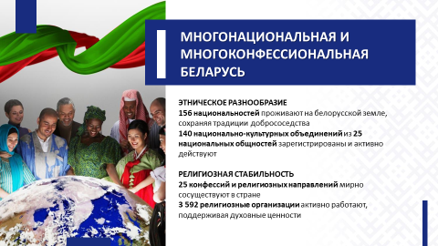

Именно поэтому конфессиональный мир и согласие – естественны и незыблемы. На территории страны зарегистрировано **25 конфессий.** Общая численность религиозных организаций в настоящее время превышает 3,5 тыс.

Но мир и согласие не возникают сами по себе, это не подарок судьбы. Это результат общих усилий общества, государства, каждого из нас. Причем усилий ежедневных.

Вот почему **поддержание** межнационального и межконфессионального мира является одним из приоритетов государственной политики Республики Беларусь.

Слайд 8.

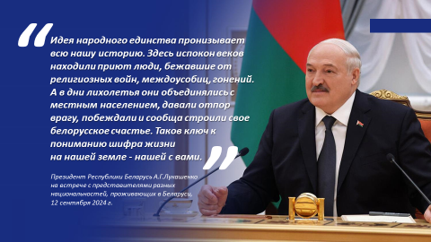

Конституция страны гарантирует иностранным гражданам и лицам без гражданства те же права и свободы, что и нашим гражданам. Каждый имеет право сохранять свою национальную принадлежность, а оскорбление национального достоинства преследуется по закону.

Подытожим: благодаря глубоким историческим традициям и уважению к другим религиям в Беларуси нет конфликтов на этнической и конфессиональной почве. У нас сохраняется взаимоуважительное отношение, основанное на равном положении различных этносов, людей разных вероисповеданий. Все мы – народ Республики Беларусь, живущий в мире и согласии.

**Общественное согласие как основа стабильного развития белорусского общества**

Следующий тезис будет таким: эффективное и успешное развитие суверенной Беларуси требует общественного согласия и основанного на нем внутреннего единства.

Слайд 9.

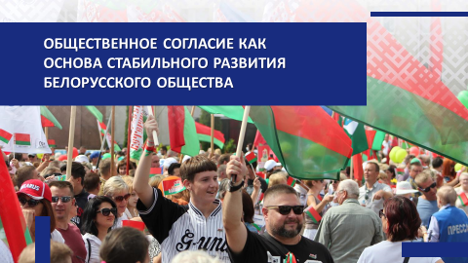

Пожалуй, одним из самых ярких и очевидных свидетельств такого согласия являются результаты республиканского референдума 27 февраля 2022 г. по вопросу внесения изменений и дополнений в Конституцию Республики Беларусь. Подавляющее большинство белорусов (82,86%) отдали свои голоса за обновленную модель государственного развития, в которой высшим представительным органом народовластия стало Всебелорусское народное собрание.

На торжественной церемонии подписания Решения республиканского референдума 4 марта 2022 г. национальный лидер отметил: ***”В условиях напряженной международной обстановки, угроз нашему традиционному укладу жизни мы сделали серьезный шаг на пути укрепления суверенитета страны. Сделали его, опираясь на собственный опыт конституционного реформирования, беря под защиту исконные ценности, накопленные за многовековую историю белорусского народа. Народа, который в переломные моменты всегда делал выбор в пользу мира, созидания и укрепления основ нашей государственности“***.

Всебелорусское народное собрание – подлинно коллективный орган управления государством, когда сообща, вместе определяются стратегические направления развития общества и государства.

А еще результаты референдума стали свидетельством осознания белорусским обществом своей ответственности за судьбу страны. Показали, что обновленный Основной Закон действительно является реальным договором между властью и обществом о таком совершенствовании политической системы государства, которое отражает **стремление и желание белорусского народа мирно и стабильно на конституционной основе развивать свою страну**.

Слайд 10.

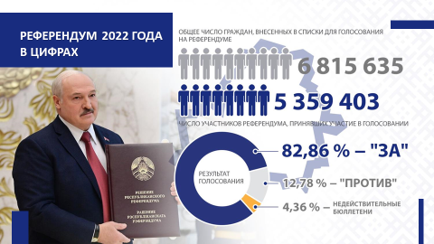

Пройдя испытания 2020 года, выдерживая давление беспрецедентных санкций, наша страна продолжает созидательное развитие, твердо расставляя приоритеты: мир и народное единство, сохранение исторической памяти и традиционных ценностей, добрососедство и смелые инициативы.

Совершенствуются механизмы взаимодействия государства и гражданского общества. За последние годы мы наблюдаем заметный рост авторитета партий, активизацию общественных объединений, усиление роли простых граждан в жизни страны.

Слайд 11.

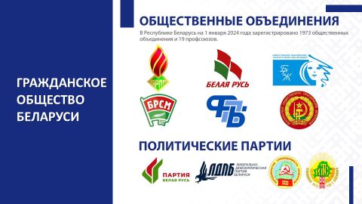

Включение в состав делегатов ВНС представителей гражданского общества очередной раз свидетельствует, что только народ вправе решать, каким быть его будущему. Все это тем более важно, если не забывать про вызовы и угрозы национальной безопасности нашей страны.

Слайд 12.

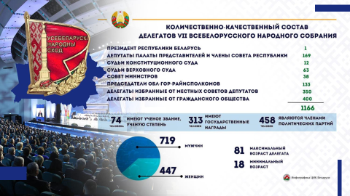

Единогласно, напомню, на заседании седьмого Всебелорусского народного собрания были приняты основополагающие документы по вопросам сохранения суверенитета и территориальной целостности Республики Беларусь – Концепция национальной безопасности и Военная доктрина.

Слайд 13.

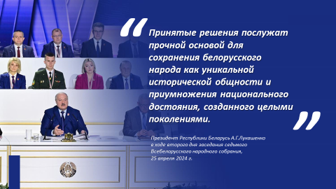

Не менее важно: проект новой редакции Концепции национальной безопасности **был предварительно вынесен на общественное обсуждение**.

Все сделано для того, чтобы получить и обеспечить то самое общественное согласие.

**Гостеприимная Беларусь**

Беларусь – страна открытая. Именно наши открытость и радушие привлекают сотни тысяч гостей из самых разных уголков земного шара.

Слайд 14.

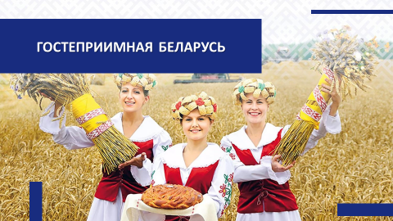

***Справочно:***

*Численность иностранных граждан, посетивших Беларусь в составе организованных туристических групп в 2023 году,* ***в 3,8 раза превысило*** *объем туристического потока в 2000 году.* ***Общее число поездок организованных и индивидуальных туристов*** *на территорию нашей страны в 2023 году составило* ***5,7 млн человек****.*

*Экспорт туристических услуг в Республике Беларусь в 2023 году в сравнении с 2005 годом* ***вырос почти в 10 раз****.*

Слайд 15.

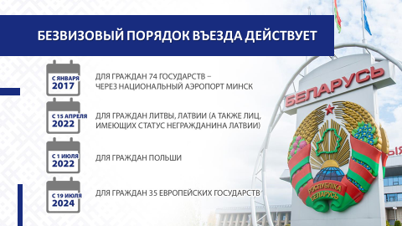

Есть такой **рейтинг самых гостеприимных стран мира** Welcoming Countries Rank – 2024, в котором главный критерий оценки – возможность безвизового режима и оформления визы в аэропорту. В этом рейтинге **Беларусь находится на 56‑м** месте среди **198 стран**, опережая Великобританию (57-е место), Канаду (79-е), Австралию (80-е), США (81-е) и многие другие страны мира.

**Беларусь гостеприимно открывает границы, подтверждая тем самым стремление к сохранению добрососедских отношений**. В ответ на давление и откровенно недружественное поведение со стороны ряда стран коллективного Запада мы ввели безвизовый порядок въезда для жителей 38 европейских государств.

Слайд 16.

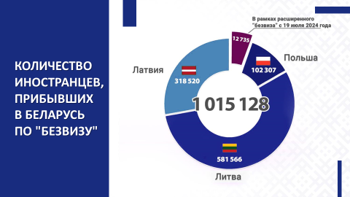

Уместным будет привести пример совершенно иного порядка. Тревожные вести продолжают приходить из соседней Польши. Все чаще обычные белорусы, приехавшие учиться или работать, сталкиваются с открытой агрессией со стороны поляков. Уже несколько месяцев с информационной повестки не уходит тема откровенных издевательств, буллинга белорусских детей в учебных заведениях.

А кто из присутствующих не слышал об изнасилованной в центре Варшавы молодой белоруске, умершей через несколько дней, не приходя в сознание? Кстати, суд над обвиняемым 23-летним поляком все еще продолжается и очень интересно, какой вердикт будет в итоге вынесен.

Можно себе только представить всю гамму переживаний белорусских родителей, отправивших своих детей учиться в Польшу.

При этом обращает на себя внимание очень важный аспект – **указанные примеры агрессии происходят в подавляющем числе случаев на почве национальной неприязни**, что особо не скрывается и в самой Польше. В связи с этим совершенно непонятны продолжающиеся призывы польской стороны к нашей молодежи приезжать и получать образование в местных университетах.

А теперь позвольте вопрос: можете ли вы что-либо подобное представить в Беларуси? Сама мысль звучит абсурдно. К нам приезжают десятки тысяч молодых людей от Китая и Венесуэлы до Азербайджана и Камеруна и чувствуют себя не просто в безопасности, а как дома.

Слайд 17.

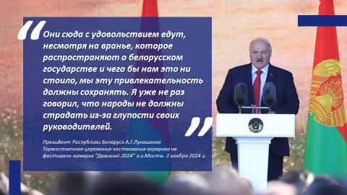

Добавим и вот что: на нашей гостеприимной земле нашли свой дом сотни тысяч украинцев. С момента начала конфликта через границу Беларуси с ЕС в нашу страну переместилось более 270 тыс. жителей соседней страны, которым предоставляется необходимая помощь. Специальным решением руководства страны они практически уравнены в правах с белорусскими гражданами. Кто-нибудь из других стран принял такие решения?! Ответ известен. При этом наша страна несет эту нагрузку самостоятельно. Но вместо содействия по данному вопросу мы получаем лишь санкции.

Беларусь всегда открыта к диалогу и выступает с позиции здравого смысла и национальных интересов.

**Миролюбивая внешняя политика Беларуси**

Сплоченность и единство, нацеленность на мир и согласие внутри страны очевидным образом проецируются на нашу стратегию внешней политики.

Слайд 18.

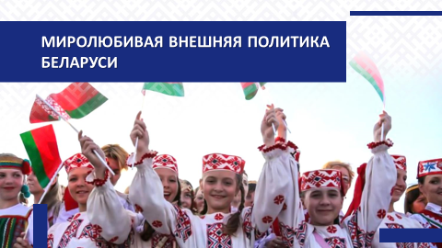

Еще в далеком 1945 году наша республика стала одной из стран-основательниц Организации Объединенных Наций. Это было знаком признания мировым сообществом вклада белорусов в победу в самой страшной войне в истории человечества. Ведь цену миру мы знаем, как никакой иной народ на Земле.

**Республика** **Беларусь является автором ряда предложений, направленных на укрепление глобальной и региональной безопасности.** Еще будучи в составе СССР, Беларусь регулярно инициировала принятие Генеральной Ассамблеей ООН резолюции ”Запрещение разработки и производства новых видов оружия массового уничтожения и новых систем такого оружия: доклад Конференции по разоружению“.

Слайд 19.

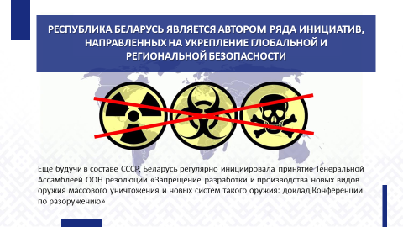

В 2017 году Беларусь выдвинула **инициативу о возобновлении широкого международного диалога по укреплению мер доверия, безопасности и сотрудничества в Европе**.

3 сентября 2019 г. А.Г.Лукашенко выступил с **инициативами о разработке декларации ответственных стран о неразмещении ракет средней и меньшей дальности** (РСМД) в Европе. А также о **создании ”пояса цифрового добрососедства“** с целью минимизации вызовов и угроз в виртуальном пространстве.

Широко известны мирные инициативы Минска по урегулированию украинского кризиса. Именно **на белорусской земле были подписаны Минские соглашения**, которые позволили продлить мир на Украине на 8 лет.

В октябре 2023 г. и в октябре–ноябре 2024 г. в г.Минске прошли  
**I и II международные конференции по евразийской безопасности**. Начата разработка ”Евразийской хартии многообразия и многополярности в XXI веке“.

Слайд 20.

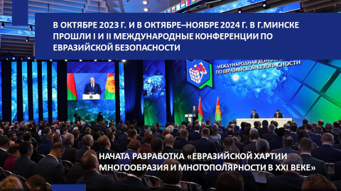

Все эти инициативы направлены на создание неделимой, всеобъемлющей архитектуры безопасности, в рамках которой должны мирно сосуществовать все государства и народы. Одновременно они свидетельствуют, что **Беларусь находится в центре большого геополитического процесса, целью которого является создание нового миропорядка**.

В этой связи уместно процитировать фрагмент выступления Александра Григорьевича Лукашенко 31 октября 2024 г. на II Минской международной конференции по евразийской безопасности. Послушайте внимательно: **”*Как правило, говоря о безопасности, подразумевают гарантии защиты от посягательств на свою территорию. Однако всеобъемлющая безопасность по определению должна давать гарантии государствам не только в военной сфере, но и в политической, экономической, информационной и иных. Если смотреть под таким углом, становится очевидным масштаб охватившего планету кризиса“****.*

Вот о масштабе мирового кризиса давайте поговорим подробнее.

Нежелание США и их союзников отказаться от претензий на глобальное доминирование приводит к **обострению геополитического соперничества между странами Запада и Глобальным Большинством**.

Западное меньшинство фактически ведет гибридные войны со всеми, кто пытается самостоятельно определять свою внешнюю и внутреннюю политику, кто не готов беспрекословно встраиваться в навязываемый извне ”порядок“.

Отдельными государствами, претендующими на доминирование в мире, предпринимаются настойчивые усилия поставить под контроль принятие решений в рамках ключевых универсальных и специализированных международных организаций.

Налицо опасные **признаки разрушения и без того хрупкой системы международной безопасности**. Ключевые международные договоры в сфере разоружения и контроля над вооружениями игнорируются.

Все большему количеству стран мира становится понятно, что дальше так продолжаться не может. Поэтому противники гегемонии объединяются с целью противостояния такой антинародной политике.

**Активизируются процессы регионализации и формирования новых центров силы**, таких как БРИКС и ШОС.

Слайд 21.

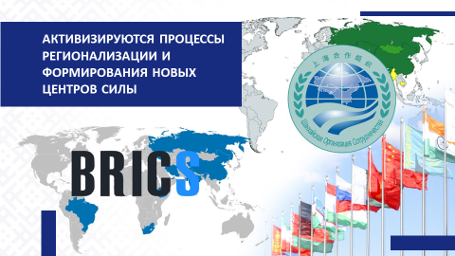

Республика Беларусь заинтересована в равноправных отношениях, во взаимовыгодном сотрудничестве, в наращивании торгово-экономических связей и гуманитарных обменов со всеми без исключения странами. И в первую очередь, как понятно и логично, – с ближайшими соседями.

Однако пока продолжается ”горячая“ фаза конфликта на Украине, трудно рассчитывать на позитивные сдвиги в отношениях Беларуси с целым рядом стран, включая и наших соседей на западных рубежах. Но мы смотрим на перспективу. Рано или поздно там возобладает понимание, что **альтернативы мирному сосуществованию в рамках многополярного мира нет и быть не может**.

**\*\*\*\***

Современный мир не прост. И совсем не просты разнообразные шаги по его поддержанию на многих направлениях, которые сегодня освещены в выступлении.

Однако только мир дает возможность достичь процветания и благополучия для нашего государства и всех стран без исключения. Пример нашей мирной, миролюбивой, всегда призывающей к миру страны, должен быть услышан всеми от каждого из нас, живущего в нашей любимой Беларуси, до мирового сообщества.

Слайд 22.

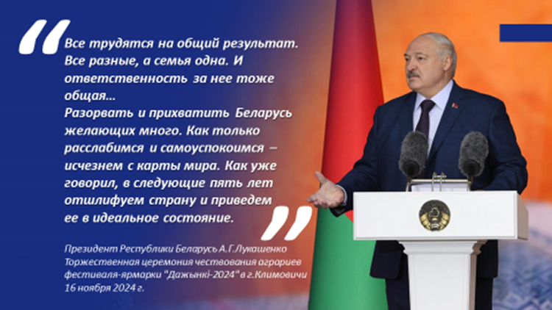

**2. «О МЕРАХ ПРОТИВОДЕЙСТВИЯ ЭКСТРЕМИЗМУ И ТЕРРОРИЗМУ. СОБЛЮДЕНИЕ ЗАКОНОДАТЕЛЬСТВА О МАССОВЫХ МЕРОПРИЯТИЯХ В РЕСПУБЛИКЕ БЕЛАРУСЬ»**

*Материал подготовлен*

*Управлением внутренних дел*

*Гродненского областного исполнительного комитета,*

*Управлением Следственного комитета Республики Беларусь*

*по Гродненской области*

В настоящее время экстремизм и терроризм являются реальной угрозой национальной безопасности любого государства. Одним из ключевых направлений борьбы с экстремистскими и террористическими проявлениями в общественной среде выступает их профилактика. Учитывая политическую ситуацию, сложившуюся в настоящее время в мире, а также давление стран Запада в период проведение электоральной кампании по выборам Президента Республики Беларусь как никогда важно строгое соблюдение гражданами Республики Беларусь общеустановленных норм и принципов, закрепленных в законодательстве.

Речь идет о противодействии терроризму, экстремизму и реабилитации нацизма, а также об ответственности за распространение экстремистских материалов в сети интернет, что может угрожать государственной и общественной безопасности, соблюдению конституционных прав и свобод граждан.

Законом «О противодействии экстремизму» определены основные термины, в частности, раскрыты понятия экстремизма, экстремистских материалов, организаций и формирований, символики и атрибутики, финансирования экстремистской деятельности. Также определены меры противодействия экстремизму.

Экстремизм (экстремистская деятельность) – деятельность граждан Республики Беларусь, иностранных граждан или лиц без гражданства, либо политических партий, профессиональных союзов, других общественных объединений, религиозных и иных организаций, в том числе иностранных или международных организаций или их представительств, формирований и индивидуальных предпринимателей по планированию, организации, подготовке и совершению посягательств на независимость, территориальную целостность, суверенитет, основы конституционного строя, общественную безопасность путем:

насильственного изменения конституционного строя и (или) территориальной целостности Республики Беларусь;

захвата или удержания государственной власти неконституционным путем;

создания экстремистского формирования либо участия в экстремистском формировании;

содействия осуществлению экстремистской деятельности, прохождения обучения или иной подготовки для участия в такой деятельности;

распространения в этих целях заведомо ложных сведений о политическом, экономическом, социальном, военном или международном положении Республики Беларусь, правовом положении граждан в Республике Беларусь, дискредитирующих Республику Беларусь;

оскорбления в этих целях представителя власти в связи с исполнением им служебных обязанностей, дискредитации органов государственной власти и управления;

создания в этих целях незаконного вооруженного формирования;

осуществления террористической деятельности;

разжигания расовой, национальной, религиозной либо иной социальной вражды или розни, политической или идеологической вражды, вражды или розни в отношении какой-либо социальной группы, в том числе совершения в указанных целях противоправных деяний против общественного порядка и общественной нравственности, порядка управления, жизни и здоровья, личной свободы, чести и достоинства личности, имущества;

организации и осуществления массовых беспорядков, актов вандализма, сопряженных с повреждением или уничтожением имущества, захвата зданий и сооружений, иных действий, грубо нарушающих общественный порядок, либо активного участия в них по мотивам расовой, национальной, религиозной либо иной социальной вражды или розни, политической или идеологической вражды, вражды или розни в отношении какой-либо социальной группы;

совершения в этих целях незаконных действий в отношении оружия, боеприпасов, взрывчатых веществ;

пропаганды исключительности, превосходства либо неполноценности граждан по признаку их социальной, расовой, национальной, религиозной или языковой принадлежности;

распространения экстремистских материалов, а равно изготовления, издания, хранения или перевозки таких материалов в целях распространения;

реабилитации нацизма, пропаганды или публичного демонстрирования, изготовления, распространения нацистской символики и атрибутики, а равно хранения или приобретения такой символики или атрибутики в целях распространения;

воспрепятствования законной деятельности государственных органов, в том числе Центральной комиссии Республики Беларусь по выборам и проведению республиканских референдумов, избирательных комиссий, комиссий по референдуму, комиссий по проведению голосования об отзыве депутата, а также законной деятельности должностных лиц этих органов, комиссий, совершенного с применением насилия, угрозы его применения, обмана, подкупа, а равно применения насилия либо угрозы насилием в отношении близких указанных должностных лиц в целях воспрепятствования их законной деятельности или принуждения к изменению характера такой деятельности либо из мести за исполнение ими служебных обязанностей;

финансирования экстремистской деятельности;

публичных призывов к организации или проведению в этих целях незаконных собрания, митинга, уличного шествия, демонстрации или пикетирования с нарушением установленного порядка их организации или проведения, либо вовлечения лиц в участие в таких массовых мероприятиях путем насилия, угрозы применения насилия, обмана или выплаты вознаграждения, либо иной организации или проведения таких массовых мероприятий, если их проведение повлекло по неосторожности гибель людей, причинение тяжкого телесного повреждения одному или нескольким лицам или причинение ущерба в крупном размере.

Существует понятие экстремистских материалов – это символика и атрибутика, информационная продукция (печатные, аудио-, аудиовизуальные и другие информационные сообщения и (или) материалы, плакаты, портреты, транспаранты и иная наглядная агитация, рекламная продукция), предназначенные для публичных демонстрации, использования и распространения либо распространенные любым способом в целях вовлечения в экстремистскую деятельность и ее пропаганды и признанные экстремистскими материалами по решению суда.

*Список материалов, признанных экстремистскими, постоянно актуализируется и с ним каждый гражданин может ознакомиться на сайте Министерства информации Республики Беларусь.*

С развитием сферы информационно­-коммуникационных технологий возросло число угроз и противоправных деяний, в том числе экстремистской направленности, совершаемых с использованием сети Интернет. В настоящее время злоумышленниками совершенствуются формы и методы осуществления преступной деятельности, а совершая их в глобальной сети нарушители закона рассчитывают на то, что останутся безнаказанными и смогут избежать ответственности. Однако, благодаря должному уровню взаимодействия правоохранительных структур, раскрыто множество таких преступлений.

Уголовным законом Республики Беларусь криминализированы все формы участия в экстремистской деятельности, ее осуществления и обеспечения.

Так, согласно статье 361-1 установлена уголовная ответственность не только за создание либо руководство экстремистским формированием, деятельность которого направлена на реабилитацию нацизма, но и за участие в таком формировании, к которому относится вхождение лица в его состав в целях совершения преступлений экстремистской направленности. Санкция данной статьи предусматривает наказание до 10 лет лишения свободы.

При этом в примечаниях к данной норме указано, что под преступлением экстремистской направленности понимается преступление, сопряженное с совершением умышленных действий, относящихся в соответствии с законодательными актами к экстремизму, а равно иное преступление, предусмотренное Уголовным кодексом, совершенное по мотивам расовой, национальной, религиозной вражды или розни, политической или идеологической вражды либо по мотивам вражды или розни в отношении какой-либо социальной группы.

Статья 361-2 Уголовного кодекса Республики Беларусь предусматривает уголовную ответственность за финансирование экстремистской деятельности. Речь идет о предоставлении или сборе денежных средств, ценных бумаг, либо иного имущества, в том числе имущественных прав и исключительных прав на результаты интеллектуальной деятельности, любым способом для заведомого обеспечения любой экстремистской деятельности, а также деятельности, направленной на реабилитацию нацизма.

Ранее ответственность была предусмотрена только за финансирование деятельности экстремистского формирования, в настоящее время уголовную ответственность влечет финансирование в целом экстремистской деятельности. Наказание по данной статье может достигать 5 лет лишения свободы, а при совершении подобных действий повторно, группой лиц по предварительному сговору либо должностным лицом с использованием своих служебных полномочий – до 8 лет лишения свободы со штрафом.

Самостоятельным преступлением является вербовка и вовлечение лица в экстремистскую деятельность, обучение, а равно иное содействие экстремистской деятельности. Согласно статье 361-4 наказание за подобные действия может достигать до 6 лет лишения свободы, а в случае их совершения повторно, группой лиц по предварительному сговору либо должностным лицом с использованием своих служебных полномочий – до 7 лет лишения свободы.

В целях пресечения преступлений экстремистской направленности на более ранней стадии также в статье 361-5 Уголовного кодекса Республики Беларусь криминализировано прохождение лицом обучения или иной подготовки, заведомо для обучающегося, имеющих целью его последующее участие в экстремистской деятельности. Лицу, которое прошло подобное обучение или подготовку может грозить до 3 лет лишения свободы.

**Справочно.** *В случае своевременного сообщения лицом, совершившим вышеуказанные преступления, государственным органам, а равно иным образом способствовавшее выявлению, предотвращению или пресечению деяний, отнесенных законодательством к экстремистской деятельности, ее финансированию, оно освобождается от уголовной ответственности.*

Следует отметить, что совершение злоумышленниками преступлений экстремисткой направленности посредством сети Интернет из-за рубежа, не освобождает от уголовной ответственности.

Так, согласно ст.5 Уголовного кодекса преступление признается совершенным на территории Республики Беларусь, если оно начато, или продолжалось, или было окончено на ее территории. То есть, если потребителями размещаемых противоправных публикаций являлись граждане Республики Беларусь, находящиеся на ее территории, следует полагать, что и преступление окончено на территории Республики Беларусь.

Правоохранительными структурами ведется серьезная работа по выявлению экстремистских материалов, в том числе в глобальной сети Интернет. О чем информируются органы прокуратуры, правомочные подавать исковые заявления в суд для признания организаций, формирований, информационной продукции – экстремистскими, запрещения их деятельности на территории страны и последующей ликвидации.

За распространение, изготовление, хранение, перевозку информационной продукции, содержащей призывы к экстремистской деятельности или пропагандирующей такую деятельность, предусмотрена административная ответственность согласно ст.19.11 КоАП Республики Беларусь.

В 2024 году к административной ответственности по указанной статье ОВД Гродненской области привлечено 1557 граждан.

За совершение указанных действий Законом предусмотрена ответственность в виде наложения штрафа в размере от десяти до тридцати базовых величин, общественных работ, административного ареста. А если указанные действия совершены индивидуальным предпринимателем или юридическим лицом, то размер налагаемого штрафа составляет от пятидесяти до ста базовых величин и от ста до пятисот базовых величин соответственно.

Следует отметить, что гражданам, которые из банального интереса или любопытства читают запрещенные каналы, признанные экстремистскими материалами, уголовная либо административная ответственность не грозит.

Вместе с тем, следует знать, что подписка – это элемент популяризации, распространения экстремистской информации, т.е. хранение в открытом доступе в сети Интернет (на личных страницах в социальных сетях либо мессенджерах «Вайбер», «Телеграмм» и т.д.) ссылок на телеграмм-каналы (чаты), включенные в республиканский список экстремистских материалов, расценивается как хранение с целью распространения, что предусматривает административную ответственность, предусмотренную ч.2 ст.19.11 КоАП.

Кроме того, различная пропаганда – «слив» данных, репосты, комментарии, оказание поддержки в популяризации канала, финансирование – это влечет в настоящее время административную ответственность.

Деанонимизировать правоохранители на сегодня могут практически любого, современные компьютерные программы позволяют это сделать, контролируются и проверяются, в том числе, и различные домовые чаты.

Состав указанного административного правонарушения будет и в том случае, когда гражданин, передает какую-либо информацию для размещения ее на экстремистском канале, поскольку в этой ситуации он фактически участвует в изготовлении экстремистской продукции, так как вся информация, размещенная на канале, признанном экстремистским, также является экстремистской.

Продолжая тему административной ответственности, следует остановить ещё на одном составе административного правонарушения.

Ст.19.10 КоАП Республики Беларусь предусматривает административную ответственность за пропаганду или публичное демонстрирование, изготовление, распространение нацистской символики или атрибутики.

Как правило, выражается в публичной демонстрации в сети Интернет нацистской символики или атрибутики, либо нанесении татуировок с нацистской свастикой на открытые участки тела с той же целью (публичная демонстрация окружающим).

За совершение указанных действий Законом предусмотрена ответственность в виде наложения штрафа в размере до десяти базовых величин, общественных работ, административного ареста. А если указанные действия совершены индивидуальным предпринимателем или юридическим лицом, то размер налагаемого штрафа составляет до пятидесяти базовых величин и до двухсот базовых величин соответственно.

Предусмотрена ответственность за повторность данного правонарушения в течение года после наложения административного взыскания. Влечет наложение штрафа в размере от десяти до двадцати базовых величин, общественных работ, административного ареста. В отношении индивидуального предпринимателя или юридическим лица, размер налагаемого штрафа составляет от двадцати до пятидесяти базовых величин и от пятидесяти до двухсот базовых величин соответственно.

Возвращаясь к теме соблюдения требований законодательства о массовых мероприятиях, следует остановиться на составе административного правонарушения, предусмотренного статьей 24.23 КоАП, который предусматривает ответственность за нарушение порядка организации и проведения массовых мероприятий.

**Справочно.** *В 2024 году к административной ответственности по указанной статье ОВД Гродненской области привлечено 36 граждан.*

Ответственность по указной статье КоАП наступает при участии в разного рода несанкционированных (проводимых без согласования) с местными органами исполнительной власти (администрации городов (района) митингах, шествиях, демонстрациях, пикетах, собраниях и т.д., а также за призывы к организации и проведению таких мероприятий.

Как участие в несанкционированных мероприятиях является, в том числе размещение незарегистрированной символики в виде бело-красно-белого флага в любом исполнении, герба «погоня» в месте доступном всеобщему обозрению (на стеклах, корпусе и в салонах автомашин, на окнах домов, элементах одежды, ручной клади, корпусах, чехлах мобильных телефонов и т.д.).

За совершение указанных действий Законом предусмотрена ответственность в виде штрафа до ста пятидесяти базовых величин, или общественных работ от восьми до шестидесяти часов, или административного ареста сроком от пятнадцати до тридцати суток, в отношении юридического лица от двадцати до двухсот базовых величин.

За повторное совершение аналогичных действий в течение одного года после наложения административного взыскания предусмотрена повышенная ответственность в виде штрафа в размере от двадцати до двухсот базовых величин, или общественных работ, или административного ареста.

Если вышеуказанные действия совершены за вознаграждение, то Законом предусмотрена ответственность в виде штрафа в размере от тридцати до двухсот базовых величин, или общественных работы, или административного ареста.

Управлением Следственного комитета по Гродненской области уделяется пристальное внимание расследованию уголовных дел о преступлениях экстремистской направленности, изобличению лиц, их совершавших, реализации принципа неотвратимости ответственности.

Указанная категория преступлений представляет особую опасность для общества и государства, поскольку опыт предыдущей электоральной кампании свидетельствует об имевшей место определенной степени подверженности граждан деструктивным призывам.

В период с 09.08.2020 по настоящее время уполномоченными органами Гродненской области возбуждено 3226 уголовных дел о преступлениях экстремистской направленности (в 2020 году – 331, в 2021 году – 904, в 2022 году – 907, в 2023 году – 601, 2024 году – 483).

В текущем году наблюдается тенденция к уменьшению количества зарегистрированных преступлений данной категории, в сравнении с аналогичным периодом 2022 года – на 42,5 %, 2023 года – на 6,9 %.

Одновременно отмечается стабильная положительная динамика в деятельности правоохранительных органов области по раскрытию преступлений, связанных с экстремистской и террористической деятельностью, соответственно, в реализации принципа неотвратимости уголовной ответственности. Если в 2020 году раскрываемость составила 45,3 %, то в 2021 году – 60,7 %, в 2022 году – 79, 8 %, в 2023 году - 89,3 %, то за первое полугодие текущего года – 91,3 %.

Всего в постэлекторальный период установлена причастность к совершению в области преступлений экстремистской направленности более 800 лиц, уголовные дела в отношении 593 лиц следственными подразделениями переданы прокурорам для направления в суд.

В текущем году не зарегистрировано преступлений экстремистской направленности, связанных с осквернением сооружений и порчи имущества. Однако по фактам надругательства над государственными символами возбуждено 18 уголовных дел, 15 из которых, как и большинство преступлений указанной категории совершены с использованием глобальной компьютерной сети Интернет.

Правоохранительными органами области оказывается активное противодействие совершению преступлений, выражающихся в участии в экстремистских формированиях, финансировании экстремистской деятельности, оказании иного содействия осуществлению таковой, участии на территории иностранного государства в вооруженном формировании или вооруженном конфликте, военных действиях. С момента введения уголовной ответственности в июне 2021 года за совершение таких деяний (статьи 3611 – 3615 Уголовного кодекса Республики Беларусь) следственными подразделениями области возбуждено 171 уголовное дело указанной категории.

Сегодня сотрудники правоохранительных органов имеют возможность оперативно и качественно реагировать на вызовы и угрозы деструктивно настроенных граждан. Грамотные и профессиональные действия сотрудников ОВД, Следственного комитета и иных правоохранительных структур, современные методики расследования и раскрытия преступлений, имеющийся правовой и технический инструментарий позволяют устанавливать и привлекать к ответственности лиц, причастных к совершению подобных преступлений в прошлые годы.

Так, в 2024 году возбуждено 135 уголовных дел о преступлениях экстремистской направленности, совершенных в текущем году. Одновременно выявлено и возбуждено еще 277 уголовных дел таких преступлений прошлых лет.

Профилактика экстремизма и терроризма – это не только задача государства, но и задача каждого гражданина. Достижение данных задач должно быть обеспечено совместными усилиями при продуктивной профилактической деятельности, направленной на повышение правовой культуры и нравственного воспитания граждан.

**3. «АЗАРТНЫЕ ИГРЫ. ПРОФИЛАКТИКА ИГРОВОЙ ЗАВИСИМОСТИ»**

*Материал подготовлен*

*главным управлением здравоохранения*

*Гродненского областного исполнительного комитета*

Игромания, также известная как лудомания или гемблинг – это патологическое влечение к азартным играм. Нередко игровую зависимость называют «зависимостью от процесса», «зависимостью без наркотика».

Зависимость от игры в последние годы стала одной из серьёзных проблем общества во всем мире.

Основа патологического влечения к азартным играм – феномен «жажды острых ощущений», как следствие, высокой степени риска, игры «на грани фола», когда за секунду можно потерять все, что имеешь, или приобрести «весь мир».

Существует  множество вариантов игр: карточные игры, рулетка, тотализатор, спортивные игры, игровые автоматы. В связи с увеличением количества пользователей интернета, большей популярностью в последнее время у игроков пользуется онлайновый или интернет-гемблинг.

Гемблинг в психологии – это вид зависимости, для которой характерно расстройство мышления. Любовь к азарту часто приводит не только к опустошению кошелька, но и к общему ухудшению качества жизни: человек теряет социальные контакты, начинает болеть, уходит из реальности, берет в долг неподъемные суммы ради ставок. Жажда выигрыша становится смыслом его жизни. Фанатичное стремление играть в азартные игры превращается в болезнь.

Лудомания – это зависимость от азартных игр, которая связана с поведением человека, а не с употреблением химических веществ. Раньше людей, страдающих этими видами зависимости, не воспринимали всерьез и считали ленивыми и безвольными. Однако с середины XX века ученые стали изучать это явление с точки зрения психологии и психиатрии. В конце столетия к исследованиям подключились также нейробиологи. В результате исследований пришли к выводу, что игромания – это серьезное заболевание, которое вызывает изменения в психике человека. Игровую зависимость включили в список психических расстройств.

Люди могут рисковать своей работой, делать большие долги и нарушать закон для того, чтобы добыть деньги или уклониться от выплаты долгов. Они описывают сильное влечение играть в азартные игры, которое с трудом поддается контролю и обычно интенсифицируется во время стресса.

Проблема усугубляется тем, что в процессе игры может возникать расслабление, ощущение снятия эмоционального напряжения, отвлечения от неприятных проблем, и игра рассматривается как приятное времяпрепровождение. На основе этого механизма постепенно наступает втягивание и развивается зависимость.

Выделяют ряд признаков, характерных для игровой зависимости:

* постоянная вовлеченность, увеличение времени, проводимого в ситуации игры;
* изменение круга интересов, постоянные мысли об игре, преобладание и воображение ситуаций, связанных с игровыми комбинациями;
* «потеря контроля», выражающаяся в неспособности прекратить игру как после большого выигрыша, так и после постоянных проигрышей;
* состояние психологического дискомфорта, раздражения, беспокойства, развивающееся через сравнительно короткий период времени после игры, с труднопреодолимым желанием снова играть, что напоминает состояние абстиненции у наркоманов (*головная боль, нарушение сна, беспокойство, плохое настроение, нарушение концентрации внимания*);
* стремление ко всё более высокому риску;
* периодически возникающее состояние напряжения, сопровождающееся игровым «драйвом»;
* стремительное снижение способности сопротивляться соблазну. Это выражается в том, что, у человека, решившего раз и навсегда «завязать», при малейшей провокации (встреча со старыми знакомыми, разговор на тему игры, наличие рядом игорного заведения и т.д.) игровая зависимость возобновляется.

Среди факторов, предрасполагающих к игровой зависимости, следующие:

неправильное воспитание в семье;

участие в играх родителей, знакомых;

стремление к игре с детства (домино, карты и т. д.);

вещизм;

переоценка значимости материальных ценностей;

фиксированное внимание на финансовых возможностях;

зависть к более обеспеченным родственникам и знакомым;

убежденность в том, что все проблемы можно решить с помощью денег.

В настоящее время основными направлениями работы заинтересованных ведомств по минимизации азартных игр являются:

деятельность по профилактике развития игровой зависимости, в том числе и информирование населения;

деятельность по реализации лечебных мероприятий для лиц, обратившихся за оказанием помощи.

В настоящее время в игорных заведениях, в доступных для посетителей местах, размещена информация о психиатрических и наркологических организациях здравоохранения, оказывающих медицинскую помощь лицам, страдающим патологическим влечением к азартным играм, о возможностях получения специализированной медицинской помощи, в том числе психологической. На стендах в стуктурных подразделениях учреждений здравоохранения Гродненской области размещены информационные материалы с номером «телефона доверия» по вопросам оказания консультативной помощи, в том числе лицам с патологическим влечением к азартным играм. Учреждениями здравоохранения, оказывающими наркологическую помощь населению, распространены листовки о риске развития, основных проявлениях и негативных социальных последствиях игровой зависимости, с указанием номеров телефонов и адресов учреждений, в которых осуществляется специализированная психологическая медицинская помощь.

На официальных интернет-сайтах, информационных стендах учреждений здравоохранения Гродненской области размещены информационно-образовательные материалы по профилактике игровой зависимости, проявлениям и негативным социальным последствиям игромании, пропаганде здорового образа жизни, сведения о действующих службах, оказывающих экстренную социальную и психологическую помощь в кризисных состояниях, в т.ч. экстренную психологическую помощь по телефону, номера «телефонов доверия», «горячих линий».

В учреждениях образования районов регулярно освещаются вопросы компьютерной зависимости у подростков, включая аспекты клинических проявлений и социальных последствий игровой зависимости.

На сайтах учреждений здравоохранения г. Гродно и Гродненской области опубликованы статьи по темам: «Игромания – это не развлечение, а опасная болезнь» (ГУЗ «Городская поликлиника № 3 г.Гродно»), «Как удержаться от игромании» (ГУЗ «Городская поликлиника № 3 г.Гродно»), «Пропаганда здорового образа жизни. Профилактика игровой зависимости» (УЗ «Гродненская областная инфекционная больница»), «Гемблинг» (УЗ «Островецкая центральная районная больница), «Зависимость от игр. Что делать при этом близким людям?» (УЗ «Свислочская ЦРБ»), «Лудомания: когда вся жизнь – игра!» (ГУЗ «Детская центральная городская клиническая поликлиника г. Гродно»), «Компьютерная зависимость у детей и подростков», «Игровая зависимость (гемблинг, лудомания): признаки, причины, стадии, лечение» (УЗ «Мостовская ЦРБ»), «Игровая зависимость» (ГУЗ «Городская поликлиника №4 г.Гродно), «Зависимость от телефона и интернета – как избавиться? Советы валеолога», «Игромания», «Одиночество в социальных сетях» (ГУЗ «Городская поликлиника №5 г.Гродно), «Телефон доверия 170», «Родители! Чем занимается ваш ребенок?» (УЗ «ГОКЦ «Психиатрия-наркология»), «О рисках развития, основных проявлениях и негативных последствиях игромании, ее профилактике» (УЗ «Гродненский областной эндокринологический диспансер»), «Профилактика игровой зависимости у подростков. Пропаганда здорового образа жизни» (УЗ «Дятловская ЦРБ», УЗ «Городская клиническая больница №2»), «Игровая зависимость или Лудомания», «Казино, игровые и компьютерные клубы, букмекерские конторы. Как помочь игроману» (ГУЗ «Городская поликлиника №1 г.Гродно») и др.

Психотерапия является главным методом в лечении зависимых состояний.

Для повышения доступности к материалам и номерам «телефонов доверия» на сайтах учреждений здравоохранений созданы вкладки быстрого доступа «психологическая помощь», размещена контактная информация УЗ «ГОКЦ «Психиатрия – наркология», оказывающего специализированную наркологическую помощь лицам, страдающим патологической склонностью к азартным играм, и другим зависимостям.

Для лиц, страдающих патологической склонностью к азартным играм в учреждениях здравоохранения Гродненской области организовано анонимное консультирование.

На официальных сайтах учреждений здравоохранения Гродненской области размещены телефоны доверия, по которым можно получить круглосуточную помощь, активный баннер «POMOGUT.BY» (http://pomogut.by/), на котором регулярно размещаются материалы антинаркотического характера, контактные телефоны анонимных «горячих линий», «телефонов доверия».

Оказание помощи лицам, страдающим патологическим влечением к азартным играм, а также их семьям, оказывается психологами, врачами-психотерапевтами, врачами психиатрами-наркологами учреждений здравоохранения области.

На сайтах учреждений здравоохранения Гродненской области размещена информация о возможности получения экстренной психологической помощи, указаны номера «телефонов доверия», по которым организовано консультирование лиц с патологическим влечением к азартным играм. В структуре УЗ «ГОКЦ «Психиатрия-наркология» открыта с 2006 года служба экстренной психологической помощи «Телефон доверия», с номером 170 и интернет-ресурсом «170.by», одной из задач которой является консультирование обратившихся по вопросам профилактики и лечения игровой зависимости. Служба работает в круглосуточном режиме и укомплектована подготовленными специалистами. Информация о работе «телефона доверия» размещена на информационных стендах для населения во всех учреждениях здравоохранения, периодически повторяется в СМИ. С 2013 года обеспечена доступность обращения на «телефон доверия» жителям всей области. В первом полугодии 2024 года по вопросам игровой зависимости на «Телефон доверия» зарегистрировано 5 обращений. На сайте УЗ «ГОКЦ «Психиатрия-наркология» размещена актуальная информация по проблемам игровой зависимости и действующим формам и методам оказания помощи.

В ГУЗ «Детская центральная городская клиническая поликлиника г. Гродно» работают центры, дружественные подросткам «Позитив» и «Контакт», ведущие постоянную работу по профилактике лудомании среди детей и подростков. Для подростков и родителей работают «Телефоны доверия» психологов. В учреждении проведены «прямые линии» с психологами и психотерапевтами для консультаций по вопросам профилактики игровой зависимости. В первом полугодии 2024 года звонков от лиц, имеющих патологическое влечение к азартным играм, не поступало.

Всего по «телефонам доверия» и на телефоны «Прямых линий» за первое полугодие 2024 года обратилось 14 граждан, имеющих патологическое влечение к азартным играм, и их родственников.

В организациях здравоохранения Гродненской области, оказывающих медицинскую помощь в амбулаторных условиях, в отделениях дневного пребывания и отделениях реабилитации оказывается психологическая, психиатрическая, в том числе психотерапевтическая, помощь лицам, страдающим патологическим влечением к азартным играм, а также семьям, в которых один из членов семьи страдает патологическим влечением к азартным играм.

Так, на базе отделения пограничных состояний и реабилитации зависимых лиц УЗ «ГОКЦ «Психиатрия-наркология», а также в психиатрических отделениях УЗ «ОПНБ «Островля» оказывается специализированная стационарная помощь лицам с игровой зависимостью. Согласно постановлению МЗ РБ от 24.06.2012 № 111 в учреждениях организовано оказание анонимной медицинской, в том числе психиатрической помощи лицам, страдающим игровой зависимостью. В первом полугодии 2024 года стационарная медицинская помощь оказана 3 лицам, страдающим игровой зависимостью.

В области врачами-психотерапевтами и психологами проводится консультирование и тестирование лиц при обращении за помощью при игровой зависимости. Для диагностики используется тест на определение уровня зависимости «Канадский показатель проблемного гемблинга «cpgi».

В первом полугодии 2024 года в организациях здравоохранения, оказывающих медицинскую помощь в амбулаторных условиях, в отделениях дневного пребывания и отделениях реабилитации, оказана психологическая, психиатрическая, в том числе психотерапевтическая помощь 20 лицам, страдающим патологическим влечением к азартным играм, а также членам их семей.

В Республике Беларусь деятельность в сфере игорного бизнеса признана социально опасной, так как связана с таким негативным проявлением как игровая зависимость, которая зачастую приводит к тяжелым финансовым последствиям для игрока и членов его семьи. Вместе с тем, запрет деятельности в сфере игорного бизнеса не решает проблему игровой зависимости, более того, приводит к созданию нелегальных игорных заведений и криминализации этой сферы.

В Республике Беларусь законодательно для игроков и организаторов азартных игр определены права и обязанности.

Введён механизм самоограничения физических лиц в посещении игорных заведений. Суть такого механизма в следующем. Физическое лицо может самостоятельно ограничить себя в посещении игорных заведений на срок от шести месяцев до трех лет путем подачи письменного заявления организатору азартных игр.

Подача заявления одному организатору рассматривается как подача заявления всем организаторам азартных игр на территории Республики Беларусь, которым запрещено допускать в игорное заведение физических лиц, самостоятельно ограничивших себя в посещении игорных заведений.

Также в случае, если физическое лицо вследствие участия в азартных играх ставит себя и (или) свою семью в тяжелое материальное положение, оно может быть ограничено в посещении игорных заведений, виртуальных игорных заведений и участии в азартных играх по решению суда. Заявление в суд имеют право подать родители, дети, усыновители (удочерители), усыновленные (удочеренные), родные братья и сестры, дед, бабка, внуки, опекуны, попечители, супруг (супруга) физического лица, а также иные лица, проживающие совместно с ним и ведущие общее хозяйство, прокурор, органы опеки и попечительства.

Организаторам азартных игр запрещается: допускать в игорное заведение физических лиц, сведения о которых включены в перечень ограниченных в посещении игорных заведений и участии в азартных играх, или не достигших 21-летнего возраста.

Введена обязанность для организаторов азартных игр обеспечить проверку удостоверяющих личность документов у всех посетителей игорных заведений и наличие сведений о них в  перечне физических лиц, ограниченных в посещении игорных заведений и участии в азартных играх.

Ответственность за нарушение законодательства в сфере игорного бизнеса определена статьёй [12.11](consultantplus://offline/ref=E44E9F864217B35D59054E9B1AB3E9623FA22BB30544F763EFA8870FA3C9D5ACC5EE797828E9F7661478E5A3C9QDd6J) Кодекса Республики Беларусь об административных правонарушениях.

В случае, если граждане имеют информацию о нарушениях законодательства в сфере игорного бизнеса организаторами азартных игр, в том числе допуск в игорное заведение физических лиц, сведения о которых включены в перечень физических лиц, ограниченных в посещении игорных заведений, виртуальных игорных заведений и участии в азартных играх, данные сведения могут быть предоставлены в виде заявления, поданного в налоговый орган.

Также, указанную информацию можно сообщить в ходе «горячей линии – телефона доверия» Министерства по налогам и сборам по номеру телефона 8017-229-79-79 или 189.

Тем не менее, важнейшим аспектом профилактики игромании является налаживание социальных контактов, усиление внутрисемейных связей, гармонизация отношений в профессиональной и личной сфере.

В частности, важно:

* проявлять неформальный интерес к делам и увлечениям своих близких;
* поощрять занятия спортом, позитивные хобби;
* поддерживать семейные традиции: собираться за одним столом за ужином, вместе отмечать семейные даты, праздники и т.д., регулярно проводить совместный досуг;
* поощрять откровенность своих близких, их готовность поделиться наболевшим, быть эмоционально близкими друг другу, проявлять готовность выслушать, посочувствовать, поддержать, помочь и посоветовать;
* стараться создать в доме атмосферу любви и взаимопонимания.

Человек, выросший в кругу любящей и поддерживающей семьи, имеет высокую устойчивость к формированию зависимости.

**4. «БЕЗОПАСНЫЙ НОВЫЙ ГОД. БЕЗОПАСНОСТЬ ДЕТЕЙ НА КАНИКУЛАХ. ТОНКИЙ ЛЕД»**

*Материал подготовлен*

*учреждением «Гродненское областное управление*

*МЧС Республики Беларусь»*

За 11 месяцев 2024 года на территории Гродненской области произошло 629 пожаров (2023 – 618 пожаров), на пожарах обнаружены погибшими 49 человек (2023 году – 53 человека из них 2 детей).

**Безопасный Новый год**

*Правила безопасного поведения в местах с массовым пребыванием людей*

Новый год и Рождество являются одними из самых любимых и долгожданных праздников для детей и взрослых. В этот период традиционно проходят утренники, новогодние представления и корпоративы. Но в атмосфере праздника не стоит забывать о безопасности. Чтобы зимние торжества оставили только счастливые воспоминания, давайте вместе вспомним несложные правила, которые следует соблюдать организаторам праздников и тем, кто просто решил весело провести время.

Еще до начала праздничных мероприятий руководитель приказом назначает ответственных лиц, с которыми проводится внеплановый инструктаж по пожарной безопасности. Эти работники дежурят во время проведения различных утренников и представлений и следят за соблюдением требований пожарной безопасности.

Необходимо заранее проверить исправность системы пожарной автоматики. Следует обратить внимание на ручные пожарные извещатели и убедиться, что они не заставлены какими-либо декорациями и в случае необходимости ими можно будет воспользоваться. В помещении, где проходит мероприятие, огнетушители должны находиться в шаговой доступности и в необходимом объеме. Ведь, в период зимних праздников используется много электрооборудования и декора.

Эвакуационные пути и выходы нельзя загромождать, уменьшая их ширину и высоту. Они должны быть обозначены соответствующими знаками, которые указывают направление движения. Замки на дверях, расположенных на путях эвакуации, должны быть оборудованы устройствами, обеспечивающие их свободное открытие изнутри без ключа. Не стоит забывать и о ширине проходов между рядами в самом зале, где проходит мероприятие. Не допускается устанавливать дополнительные стулья в проходах, так как это может помешать безопасной эвакуации.

Что касается использования открытого огня, то при проведении массовых мероприятий в помещениях, это делать запрещено. Даже на первый взгляд безопасные бенгальские огни являются источником зажигания. К слову, температура горения бенгальского огня выше 1000 оС , а разлетающиеся искры – это частички алюминиевой стружки, которые содержатся в пиротехническом составе. Если нарушить технику безопасности, то вполне можно устроить пожар, поэтому не лишним будет напомнить эти правила:

1. Проволоку бенгальского огня удерживают под углом 45о. Вертикально установить его можно только в снегу, иначе искры разлетятся и попадут на руки, спровоцировав ожог;

2. Поджигают только кончик предмета;

3. Не нужно касаться бенгальскими огнями легковоспламеняющихся материалов;

4. Не жгите рядом с различными огнеопасными веществами, например, спиртом или маслом. Не кидайте конфетти во время жжения бенгальских огней;

5. Нельзя касаться самого бенгальского огня, пока он горит, так как можно обжечься.

6. Класть бенгальские огни можно только на негорючую поверхность.

7. Когда бенгальские огни погасли, опустите их в емкость с водой.

*Правила установки ели*

Большинство искусственных елей легко воспламеняется, а при горении выделяет токсичные вещества. Это в большей степени относится ктем, которые были выпущены давно, поскольку многие современные ели производятся из невоспламеняющихся материалов или пропитаны специальным составом, защищающим их от возгорания. Поэтому лучше искусственную «старую» елку заменить настоящей – и радости больше, и опасности меньше. Но не стоит живую ель держать слишком долго: она быстро высыхает и может вспыхнуть от малейшей искры.

Дерево надо обязательно закрепить на устойчивой подставке. Ковры и ковровые покрытия из-под елки лучше убрать и разместить ее подальше от отопительных приборов, телевизора и батарей.

Лучшее украшение новогодней елки – это электрическая гирлянда. Самая главная рекомендация – приобретайте ее в специализированных магазинах и используйте в соответствии с инструкцией. Гирлянда должна быть качественной, сертифицированной, безопасной, а ее изоляция – плотной, гибкой и без внешних повреждений, лампочки – закрытыми.

Не делайте «снег» из ваты или любых других легко воспламеняющихся веществ: неудачное попадание бенгальского огня – и вся конструкция заполыхает. При украшении новогодней елки не пользуйтесь свечами, ведь открытый огонь может стать одной из причин возникновения пожара.

*\*\*\** ***9 декабря 2023 года в Минске*** *из-за нарушения правил использования пиротехнического изделия в зале ресторана загорелась елка. В этот момент внутри находились около 30 человек – они вышли самостоятельно до приезда спасателей. Со слов персонала горение прекратилось меньше чем через минуту. В результате происшествия огнем закопчен потолок и предметы интерьера.*

*Подразделения МЧС не привлекались. Пострадавших людей нет.*

*Правила безопасности при использовании пиротехнических изделий*

Сегодня разнообразные пиротехнические изделия являются неотъемлемой частью новогодних праздников, однако важно помнить, что любое пиротехническое изделие имеет потенциальную опасность возгорания или получения травмы.

*\*\*\** ***9 декабря 2023 года*** *из учреждения здравоохранения* ***Бобруйска*** *спасателям поступило сообщение о госпитализации подростка 2007 г.р. с травмами руки.*

*Как выяснилось, ученик 10 класса получил травмы из-за взрыва петарды. Опасная игрушка взорвалась прямо в руке у ребёнка. Мальчику оказана медицинская помощь.*

*\*\*\* Поздним вечером* ***25 декабря 2022 года*** *в Мостовскую центральную районную больницу за помощью обратился 67-летний мужчина. Как выяснилось, местный житель поджег пиротехническое изделие, а оно взорвалось у него в руках. С диагнозом «открытый перелом второго пальца правой кисти, рваные раны ладони и первого пальца правой руки» пострадавший был госпитализирован.*

Чтобы избежать травм при запуске салютов и петард нужно соблюдать правила безопасности. В первую очередь забудьте о пиротехнических изделиях из-под полы, приобретать их следует только в специализированных магазинах. Ни в коем случае не приобретайте пиротехнику на рынках, где не соблюдаются условия хранения. Из-за несоблюдения температурных режимов, влажности приобретенная пиротехника может не сработать или сработать в руках. Изделия должны иметь сертификаты соответствия, а также подробные инструкции по применению. Обратите внимание на срок годности и инструкцию (обязательно на белорусском или русском языке). Рассмотрите упаковку и само изделие: дефектов быть не должно, фитиль заклеен или спрятан под обертку.

Для хранения нужно выбирать сухое помещение и без каких-либо источников огня, также нельзя держать пиротехнику возле батарей отопления. Например, балкон или кухня в качестве склада не подходят: изделие либо отсыреет и в лучшем случае не сработает, а в худшем выстрелит в самый неподходящий момент. Или наоборот, постепенно нагреваясь, сработает произвольно.

Ежегодно немало чрезвычайных ситуаций происходит по причине запуска петард во дворах жилых домов. «Любители пострелять» запускают пиротехнику прямо во дворе, даже не догадываясь о том, что в какой-то момент «опасные игрушки» могут залететь на балкон или попасть в окно.

*\*\*\* ЧП произошло ночью* ***1 января 2024 года*** *во дворе многоэтажного дома в городе Ляховичи Брестской области. В новогоднюю ночь во дворе дома двое мужчин запускали пиротехнические изделия. Однако, в какой-том момент что-то пошло не так, и запущенная мужчинами петарда отклонилась от траектории, пробила балконную раму и взорвалась на балконе одной из квартир. Осколками стекла была травмирована 58-летняя хозяйка квартиры.*

Прежде чем запускать, обязательно прочитайте инструкцию еще раз и подумайте о площадке для его запуска. Площадка должна быть достаточно ровная, чтобы не случилось опрокидывание батареи салютов. Еще одним немаловажным фактором является то, чтобы ближе 50 метров не было построек, животных, людей, деревьев, линий электропередач, автомобилей и т.д.

Если же пиротехника не сработала, необходимо следовать следующим правилам:

1. Убедитесь в том, что фейерверк не начнет стрелять, подождав 10-15 минут на безопасном расстоянии. Если через это время ничего не сработало, то можно подойти к фейерверку.

2. Подойдя к фейерверку, необходимо его визуально осмотреть, чтобы удостовериться в отсутствии тлеющих частей фейерверка. Если никакая часть фейерверка не тлеет и, тем более, горит, можно приступать к дальнейшим действиям. В случае, если тлеющие части есть, то немедленно удалиться от салюта на безопасное расстояние.

3. Ни в коем случае нельзя в такой ситуации наклоняться над несработавшим фейерверком.

4. Несработавший салют необходимо положить в воду на несколько часов.

5. Фейерверк необходимо выбросить вместе с бытовым или строительным мусором. С пищевыми отходами несработавшее изделие утилизировать нельзя. Категорически запрещено бросать фейерверк в костер.

**Безопасность детей на каникулах**

*Горки и тюбинги*

Зима – это время повышенного травматизма и виной всему не только гололед, использование пиротехники, но и вполне мирные забавы – катание с горок. В последние годы все большую популярность приобретают надувные санки (тюбинги) вытесняя со склонов и горок деревянные и пластиковые санки.

В отличие от санок тюбинги способны развивать большую скорость, но при этом они абсолютно неуправляемы и не оборудованы тормозным устройством. Кататься на них рекомендуется на склонах с уклоном не больше 20 градусов. Прежде чем начать спуск по неподготовленной трассе, осмотрите ее на предмет наличия ям, бугров, торчащих кустов, камней. Внизу склона должно быть достаточно места для торможения. Тюбинги развивают большую скорость, поэтому на склоне обращайте внимание на других катающихся. Перед началом спуска убедитесь, что перед вами нет никого из катающихся, особенно детей.

Не следует перегружать тюбинг. В характеристиках каждой модели указан максимально допустимый для нее вес. Кататься на таких санках следует сидя. Ни в коем случае не привязывайте надувные санки к транспортным средствам: снегоходам, квадроциклам, автомобилям и т.д.

*Пожарная безопасность в период каникул*

Большинство людей рассматривают пожар как нечто такое, что никогда не произойдёт с ними и их детьми. Между тем ежегодно сводки МЧС фиксируют случаи пожаров, которые происходят по причине детской шалости с огнём. Только за **11 месяцев** текущего года в Гродненской области зарегистрировано **13 пожаров** из-за детской шалости с огнем.

Как показывает практика, часто такие пожары происходят из-за отсутствия навыков у детей осторожного обращения с огнем, недостаточным контролем за их поведением со стороны взрослых, а в ряде случаев неумением родителей организовать досуг своих детей.

*\*\*\** ***20 марта 2024 года*** *в 15-47 взволнованная жительница* ***г.Лиды*** *сообщила спасателям о том, что по улице Сосновой в райцентре горит квартира. Подразделения МЧС немедленно направились по указанному адресу.*

*Через четыре минуты пожарные расчеты прибыли к месту вызова и установили, что из окна квартиры, расположенной на четвёртом этаже пятиэтажки, выбивался дым и пламя.*

*Выяснилось, что в квартире проживает семья, воспитывающая 11-летнего сына и 10-летнюю дочь. Пока родители были на работе, дети решили приготовить себе еду и отварить сосиски в масле. В какой-то момент масло в кастрюле загорелось, и школьники решили потушить его водой. При попадании воды в раскаленное масло произошел выброс пламени, из-за чего загорелась кухонная мебель. Испугавшись, дети выбежали на лестничную площадку и стали звать на помощь. Соседи услышали крик и немедленно сообщили о случившемся в МЧС.*

*В считанные минуты работники МЧС ликвидировали пожар. Огнем уничтожено окно на кухне, мебель, повреждено имущество, закопчены стены и потолок в квартире.*

*Прибывшая бригада скорой осмотрела детей, медицинская помощь им не потребовалась. Предполагаемая причина пожара – неосторожное обращение с огнем при приготовлении пищи.*

Чтобы в вашем доме не случилась беда, объясните детям последствия игр с огнем. Напомните порядок действий в случае пожара и расскажите, как правильно вызвать спасателей. Уберите в недоступное для детей место спички, зажигалки и другие пожароопасные предметы. Научите своих малышей правилам безопасного поведения, а лучший способ сделать это – собственный пример.

На сайте mchs.gov.by в разделе «Мультимедийные материалы по ОБЖ» вы найдете всё необходимое для обучения детей правилам безопасного поведения. Это аудио- и видеоматериалы, наглядно-изобразительная продукция, в т.ч. и раскраски, методические материалы и игры и многое другое.

Познакомиться с правилами безопасности малыши могут вместе с героями мультсериалов от МЧС Беларуси «Волшебная книга» и «Спецотряд 112».

Невозможно предусмотреть все ситуации и дать советы на все случаи жизни. Но научить ребенка быть осторожным можно и нужно. И никто не сможет сделать это лучше, чем родители. Ведь именно Ваше внимание, любовь и забота – самая надежная защита!

**Тонкий лед**

Ежегодно тонкий лед становится причиной трагических происшествий. Чаще всего участниками оказываются дети, которые гуляют вблизи замерзших водоемов без присмотра родителей, и рыбаки, выходящие на свой страх и риск на непрочный и коварный лед.

Избежать неприятностей можно, если соблюдать правила и меры личной безопасности. Человеку достаточно провести 15 минут в холодной воде, чтобы получить переохлаждение организма несовместимое с жизнью.

Тонкий несформировавшийся лёд, к сожалению, не смотря на все предупреждения не останавливает рыбаков.

*\*\*\* Трагедия произошла* ***26 февраля 2023 года*** *в Березовском районе Брестской области. Четверо рыбаков провалились под лед на озере Черное. Мужчины рыбачили, и в какой-то момент один рыбак провалился, двое других бросились его спасать и тоже оказались в воде. Четвертый мужчина попытался подобраться к полынье, но лед проломился и под ним. Только один из рыбаков сумел выбраться из полыньи. С переохлаждением его доставили в реанимацию. Остальных спасти не удалось.*

*\*\*\** ***17 января******2023 года*** *неподалеку от деревни Сорочино Быховского района Могилевской области мужчина возвращался с рыбалки на реке Лахва. Двигаясь через кустарник, который был затоплен водой, рыбак провалился под лед. Самостоятельно выбраться он не мог, поэтому начал звать на помощь и был замечен местными жителями, которые вызвали спасателей. Рыбак был обнаружен в 70 метрах от берега в воде и держался за кусты. Мужчину передали медикам.*

Безопасным считается лед зелёного или голубовато-зелёного цвета толщиной **не менее 7 см.** Грязный или буро-серый лед обычно уже подтаявший и непрочный.

Переходить водоем можно только при хорошей видимости в спасательном жилете или нагруднике. С собой следует взять спасательный линь (веревку длиной 15-20 метров с петлей на одном конце и грузом 400-500 г - на другом). Спускаться к водоёму лучше в местах, где нет промоин, вмерзших кустов осоки, травы. Идти нужно осторожно, не отрывая подошвы ото льда. Проверять лёд лучше не ударами ног, а пешней или колом.

Если всё же оказались в полынье, старайтесь не уходить под воду с головой. Передвигайтесь к тому краю, откуда идет течение. Бросьте в сторону берега линь. Постарайтесь налечь грудью на край льда и, закинув ногу, выбраться на лед. Даже если лед обламывается, не оставляйте попыток. Когда основная часть туловища окажется на льду, отползите или откатитесь подальше от полыньи. Медленно и осторожно ползите до безопасного места, возвращайтесь обратно по своим следам. Выбравшись на сушу, снимите и отожмите промокшую одежду. Двигайтесь и делайте силовые упражнения, разведите костер. Вызывайте скорую помощь.

При спасении человека, оказавшегося в ледяном плену, действуйте решительно, но осторожно, чтобы спасать не пришлось двоих. Подбадривайте спасаемого. При этом приближаться к нему следует лёжа ползком. Спасательный предмет (лестницу, доску, шест, веревку) подавайте с расстояния 3-4 метров. Если спасателей несколько, то лучше образовать цепочку, удерживая друг друга за ноги. До прибытия спасателей разведите костер и обогрейте пострадавшего, постарайтесь найти ему сухую одежду.

Особое внимание следует уделить обучению правилам безопасного поведения детей. Взрослые обязаны рассказать про безопасность на льду в зимний период. Нельзя отпускать ребят одних на замёрзшие водоёмы. Надо объяснить, что, передвигаясь по льду сомнительной толщины, необходимо идти гуськом. Нельзя наступать на лёд, если он покрыт снегом, так как можно наткнуться на проруби. Запрещайте ходить на водоёмы с наступлением перепадов температуры, прыгать на отделившуюся льдину.

Если всё-таки лёд не удержал и треснул, и ребенок оказался в воде, то он должен знать, как действовать в такой ситуации. Если он был не один, а с компанией друзей, то кто-то должен быстро отправиться за помощью.

Только при соблюдении этих несложных правил можно быть уверенными, что зимний отдых будет проходить благополучно.